Registro de una cuenta nueva

En la esquina superior derecha, haga clic en Registrarse

Haga clic en Siguiente 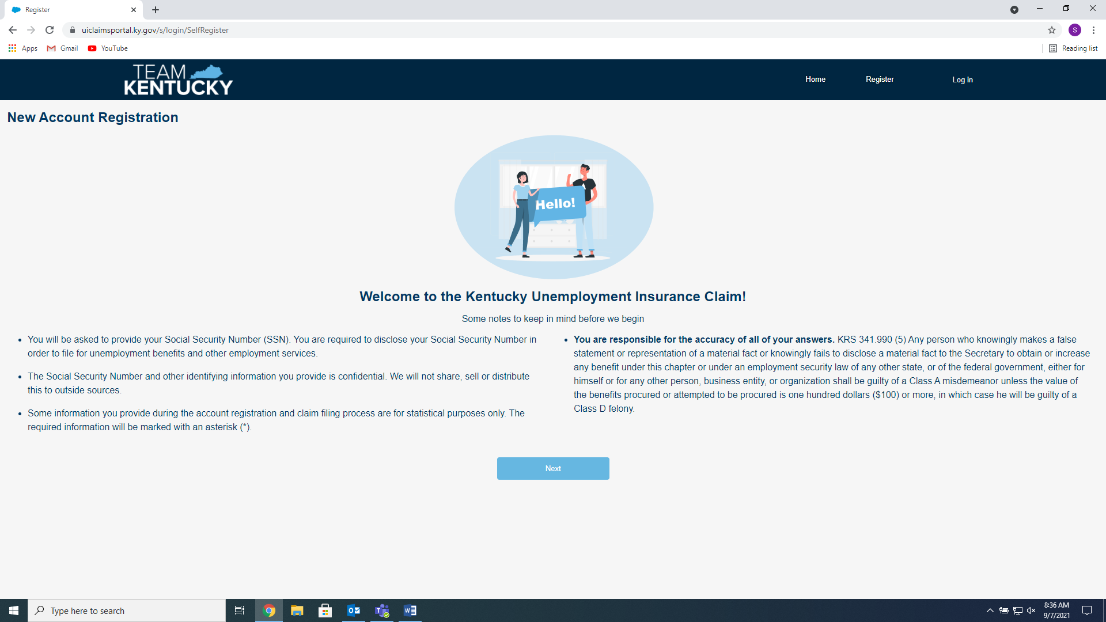
Ingrese su Número de Seguro Social en los Campos, luego haga clic en Continuar
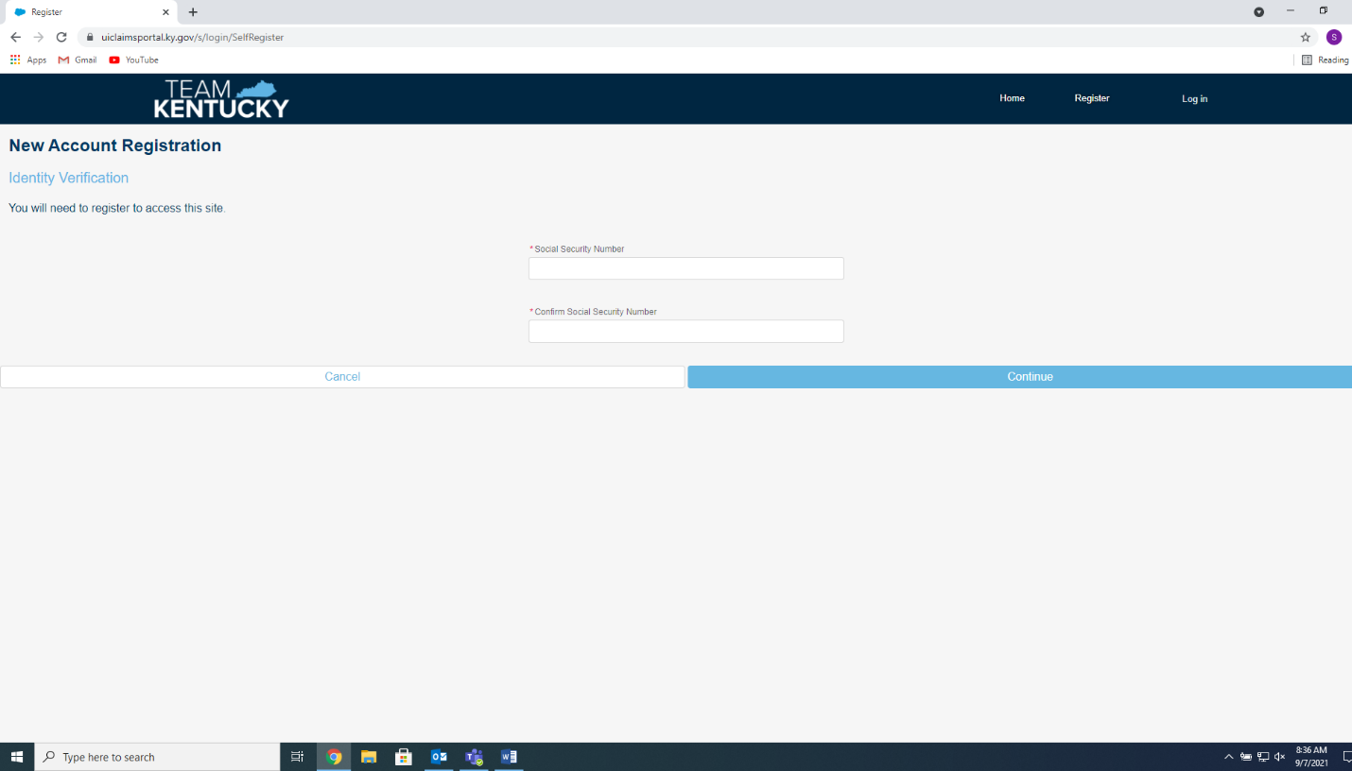

Ingrese su dirección de correo electrónico como su nombre de usuario.
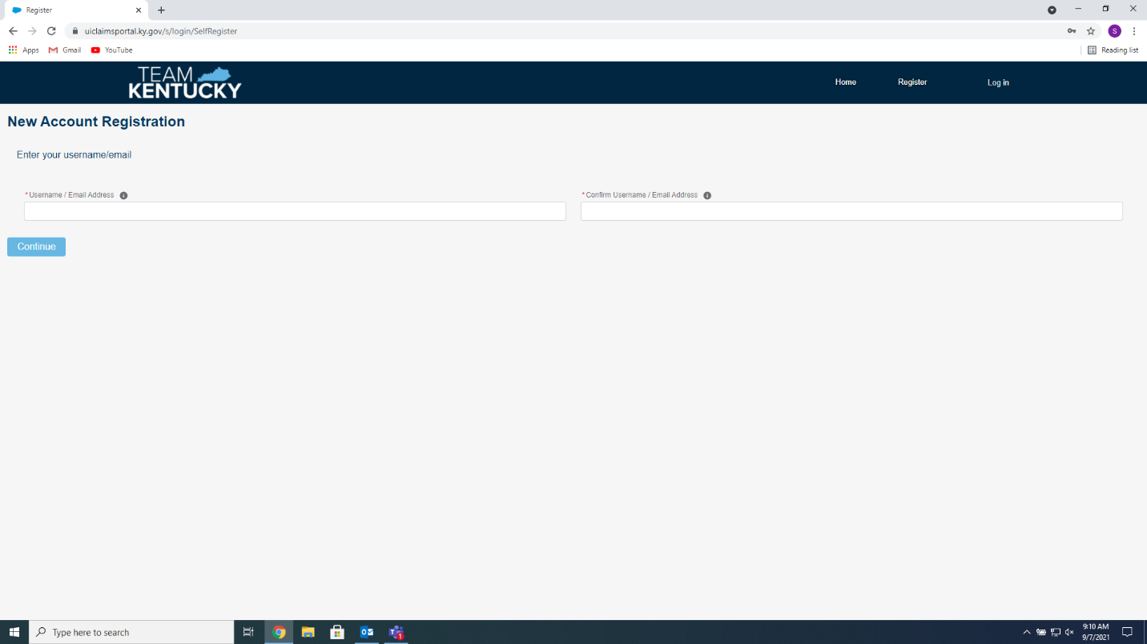

Su dirección de correo electrónico ya estará en esta página, ingrese su PIN si lo tiene (si no, solicite ayuda a un miembro del personal), cree una contraseña (debe tener doce (12) caracteres de largo, incluya uno (1) Letra mayúscula, una (1) letra minúscula y un símbolo (!, @, #, $)). ¡NO HAY ESPACIOS! Revise su correo electrónico, habrá un correo electrónico de kyui_noreply o kyui_noreply@ky.gov. Contendrá un Código de verificación de registro de usuario de seis (6) dígitos Finalmente, seleccione su pregunta de seguridad e ingrese su respuesta (distingue entre mayúsculas y minúsculas, así que tenga en cuenta el bloqueo de mayúsculas) Haga clic en Registrarse.
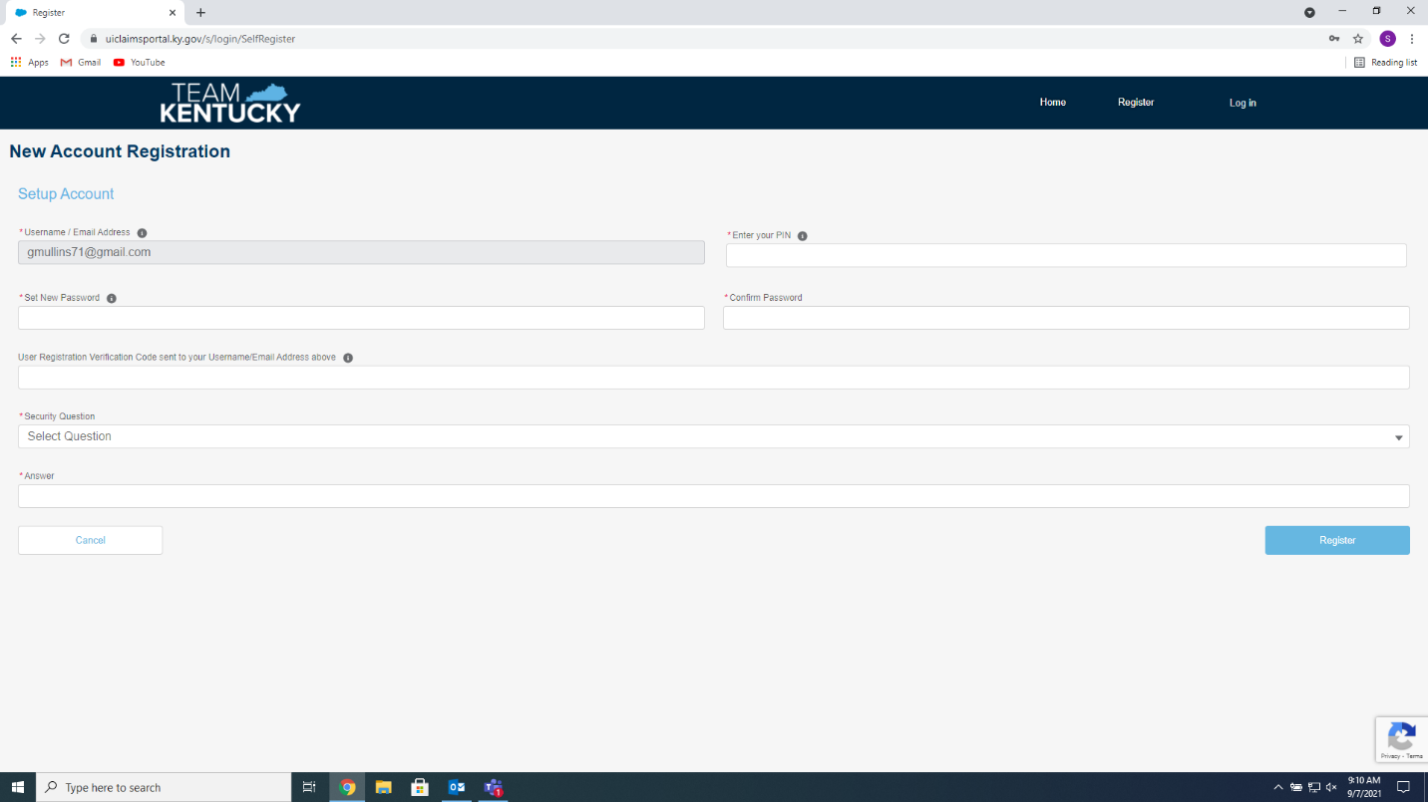

Ya está todo listo, haga clic en Ir a iniciar session
